gamecenter文档
修改时间 | 修改内容 | 修改人
2016-5-3 | 创建文档 | 胡慧俊
一、 gamecenter登录流程 1
二、 Gamecenter成就： 1

- gamecenter登录流程
  - 登录流程图
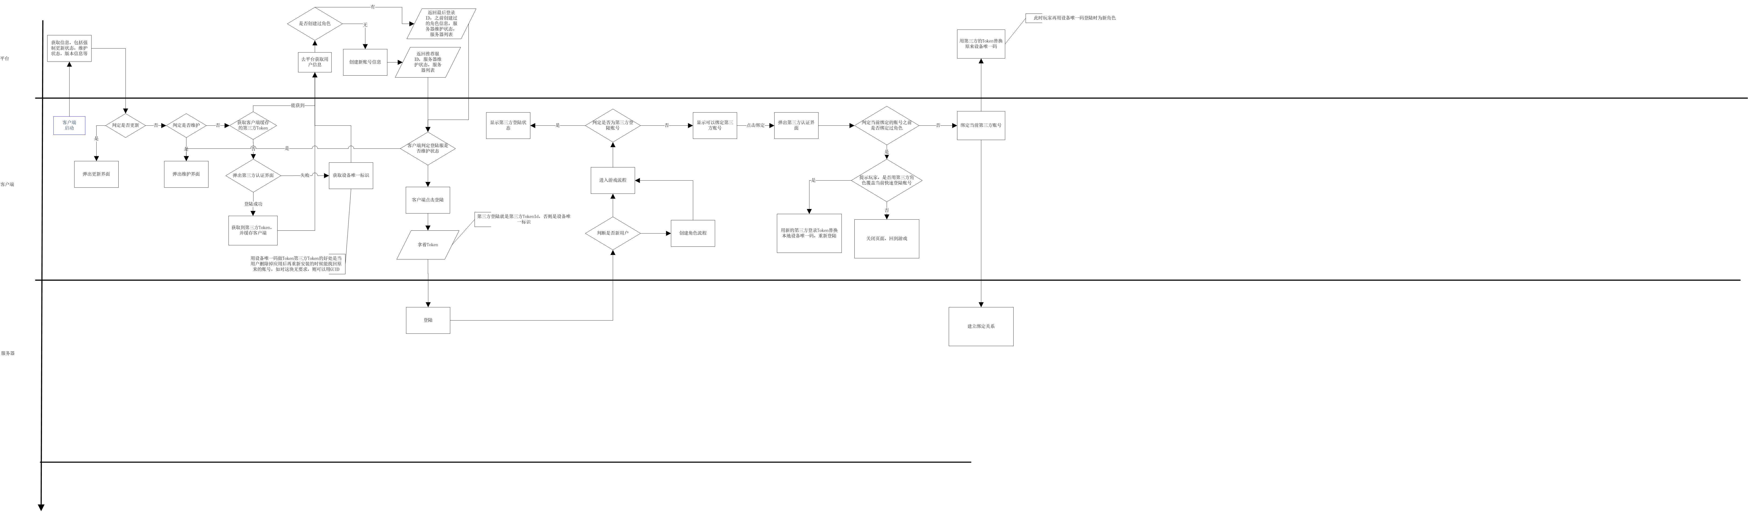
- Gamecenter成就（列表）：
ID | 成就图标 | 成就名称 | 成就描述 | 成就点数
1 |  | 呼朋唤友 | 拥有自己的第一个好友。 | 10
2 |  | 大家庭 | 加入一个公会，使用公会频道。 | 10
3 |  | 日常副本 | 完成10次日常副本。 | 10
4 |  | 打造装备 | 打造出来的装备属性更好，去尝试打造一件装备吧。 | 20
5 |  | 七级宝石 | 镶嵌一颗七级宝石到装备。 | 50

- 成就示例图：
1. Gamecenter成就目录
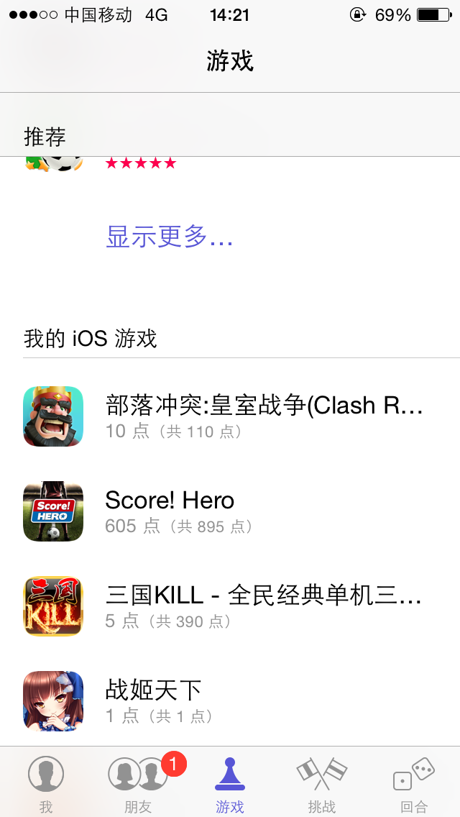

2. Gamecenter 游戏成就列表
